|  |  |  |  |  |  |  |  |  |  |  |
| --- | --- | --- | --- | --- | --- | --- | --- | --- | --- | --- |
|  | |  |  |  |  | | --- | --- | --- | --- | | «СОГЛАСОВАНО»  Зазерское сельское поселение  ____________________ Ю.И.Артеменко  «_____»_______ 2014г |  | «СОГЛАСОВАНО»  Начальник ОГИБДД ОМВД России по Тацинскому району  майор полиции ________В.В. Кузнецов  «____»________2014г | «УТВЕРЖДАЮ»  Заведующая МБДОУ Зазерским д/с «Буратино__________  О.А.Ромашкова  «___»___________2014г | |  |  |  |  | |  |

**ПАСПОРТ**

дорожной безопасности образовательного учреждения

(т и п о в о й)

**муниципального бюджетного дошкольного образовательного учреждения**

**Зазерского д/с «Буратино»**

(наименование образовательного учреждения)

**Общие сведения**

муниципальное бюджетное дошкольное образовательное учреждение Зазерский д/с «Буратино»

Тип ОУ образовательное учреждение

Юридический адрес ОУ: 347064, Ростовская область, Тацинский район, хутор Зазерский, ул.Центральная, 40.

Фактический адрес ОУ: 347064, Ростовская область, Тацинский район, хутор Зазерский, ул.Центральная, 40.

Руководители ОУ:

Директор (заведующий) Ромашкова Ольга Александровна (86397) 26820

(фамилия, имя, отчество) (телефон)

Ответственные работники

муниципального органа

образования заведующий Отделом образования

Администрации Тацинского района Кока Наталья Ивановна

(должность) (фамилия, имя, отчество)

(86397)21278

(телефон)

Ответственные от

Госавтоинспекции начальник ГИБДД УМВД Кузнецов Виталий Викторович.

(должность) (фамилия, имя, отчество)

_________________ ________________

(должность) (фамилия, имя, отчество)

___________________________________

(телефон)

Ответственные работники

за мероприятия по профилактике

детского травматизма воспитатель Жидкова Анна Николаевна

(должность) (фамилия, имя, отчество)

(86397)26820

(телефон)

Руководитель или ответственный

работник дорожно-эксплуатационной

организации, осуществляющей

содержание УДС[1]* ДИоД Мензараров Роман Петрович

Руководитель или ответственный

работник дорожно-эксплуатационной

организации, осуществляющей

содержание ТСОДД* _____________________ ______________

(фамилия, имя, отчество) (телефон)

Количество учащихся *24*

Наличие уголка по БДД *имеется, в групповой комнате.*

*(если имеется, указать место расположения)*

Наличие класса по БДД *отсутствует*

*(если имеется, указать место расположения)*

Наличие автогородка (площадки) по БДД *отсутствует*

Наличие автобуса в ОУ *отсутствует*

(при наличии автобуса)

Владелец автобуса

(*ОУ, муниципальное образование и др.*)

Время занятий в МБДОУ Зазерский д/с «Буратино»:

1-ая смена: 8:00 – 17:00

Телефоны оперативных служб:

Дежурный ОВД 2-11-32

Скорая помощь 2-13-74, 03

Инспекция Госпожнадзора 2-11-47, 02

Глава Администрации Зазерского сельского поселения 26-8-31

**Содержание**

1. План-схемы МБДОУ Зазерского д/с «Буратино»
2. район расположения МБДОУ Зазерского д/с, пути движения транспортных средств и детей (воспитанников);
3. организация дорожного движения в непосредственной близости от МБДОУ Зазерский д/с с размещением соответствующих технических средств, маршруты движения детей и расположение парковочных мест;

II. Приложения:

**I. План-схемы МБДОУ Зазерского д/с «Буратино».**

**План-схема района расположения МБДОУ Зазерского д/с, пути движения транспортных средств и детей (воспитанников)**

Д.1, кв2

Д.1кв.1

Д.3, кв2

Д.3кв.1

Д.5, кв2

Д.5кв.1

Д.28

Д.32

Д.26

Д.24

Д.30

Д.4

Д.6

Д.10

Д.2

Д.8

Д..57,

кв1,

кв.2,

кв.3

ДК, д.61

Д.49

Д.53

Д.13

Д.55

Д.51

Парк

магазин

Д.42,

д.44 ФАП

Администрация,

ОАО Зазерское

магазин

Пекарня,

Столовая

ОАО Зазерское

Д.48

Д.50

Д.52

Д.54

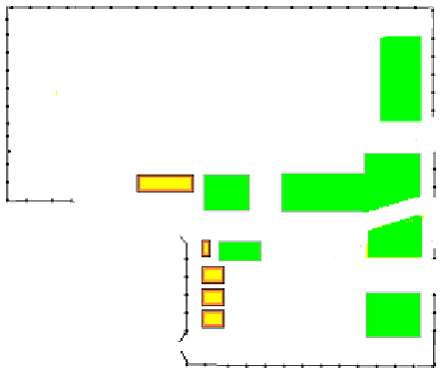

Гаражи ОАО Зазерское

Ул.Октябрьская



пустырь

Д.34

Д.36

Братская могила

Футбольное поле

Детский сад, д.40

Спортивная площадка

х. Кустоватов





Ул.Центральная

Д45, кв2

Д.45, кВ.1

Д.35

Д.37

Д.39

Д.41

Д.43

Д47, кв2

Д.47, кВ.1

Д.33



х. Араканцев

Д.29

Д.27

Д.25

Д.23

Д.31

Д.1

Д.3

Д.5

Д.7

Д.9

Д.11

Д.21

ул.Набережная

Ул.Новая

МБОУ Зазерская СОШ

Ул.Центральная, 38



Ул Центральная

Д.46, кВ.1, кВ.2



Ул.Набережная



котельная

ДК, 61

Ул.Молодежная

Ул.Молодежная

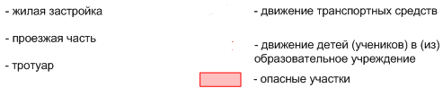

**Схема организации дорожного движения в непосредственной близости от образовательного учреждения с размещением соответствующих технических средств, маршруты движения детей и расположение парковочных мест**

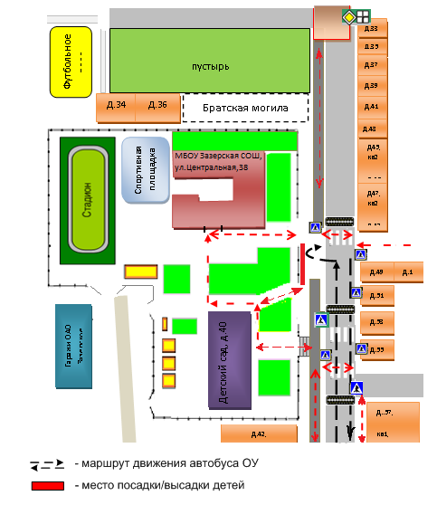

**Пути движения транспортных средств к местам разгрузки/погрузки и рекомендуемые пути передвижения детей по территории образовательного учреждения**

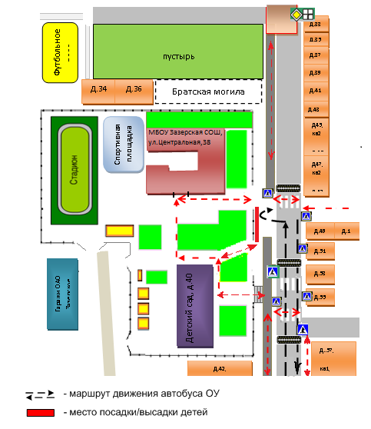

**II. Информация об обеспечении безопасности перевозок детей специальным транспортным средством (автобусом).**

**Общие сведения**

Марка *ПАЗ*

Модель *32053-70*

Государственный регистрационный знак *Р 405 ММ*

Год выпуска *2010*  Количество мест в автобусе *22*

Соответствие конструкции требованиям, предъявляемым к школьным автобусам *автобус для перевозки детей*

**1. Сведения о водителе автобуса**

|  |  |  |  |  |  |  |
| --- | --- | --- | --- | --- | --- | --- |
| Фамилия, имя, отчество | Принят на работу | Стаж в кате-гории D | Дата пред- стоящего мед. осмотра | Период проведения стажировки | Повыше-ние ква- лификации | Допущен- ные нару- шения ПДД |
| *Бояркин Федор Васильевич* | *20.12.2006* | *28 лет* | *06.07.2017* | *С 24.03.2014 по 28.03.2014* | *С 24.03.2014 по 28.03.2014* | *нет* |

**2. Организационно-техническое обеспечение**

1) Лицо, ответственное, за обеспечение безопасности дорожного движения: *Пигарев Владимир Иванович, Ржевская Ирина Владимировна* назначено *приказом от 29.08.2013 №203*,

прошло аттестацию *14.09.2010 в АИО «Каменский ДУК»*.

2) Организация проведения предрейсового медицинского осмотра водителя:

осуществляет *работник Зазерского ФАПа Ткаченко Любовь Ивановна*

(Ф.И.О. специалиста)

на основании *договора с МБУЗ «Центральная районная больница» ст.Тацинской от 05.02.2014г.*

действительного до *05.02.2015г.*.

3) Организация проведения предрейсового технического осмотра транспортного средства:

осуществляет *ИП Казьменко В.В., глава КФХ*

(Ф.И.О. специалиста)

на основании *договора от 09.01.2014г.*

действительного до *09.01.2015г.*.

4) Дата очередного технического осмотра *19.04.2014*

5) Место стоянки автобуса в нерабочее время *гараж ОАО «Зазерское»*

меры, исключающие несанкционированное использование *охраняемая зона*

**3. Сведения о владельце**

Юридический адрес владельца *347064, Ростовская область, Тацинский район, хутор Зазерский, ул.Центральная, 38*

Фактический адрес владельца *347064, Ростовская область, Тацинский район, хутор Зазерский, ул.Центральная, 38*

Телефон ответственного лица *(86397) 26-5-30*

1. * Дорожно-эксплуатационные организации, осуществляющие содержание УДС, несут ответственность в соответствии с законодательством Российской Федерации (Федеральный закон «О безопасности дорожного движения» №196-ФЗ, КоАП, Гражданский кодекс).